PELATIHAN MENDOWNLOAD DAN MENGINSTAL APLIKASI ACCURATE 5.0 SECARA GRATIS
Padriyansyah¹⁾, Trie Sartika Pratiwi²⁾, Dian Septianti³⁾, Veni Mayasari⁴⁾
Fakultas Ekonomi dan Bisnis, Universitas Tridinanti, Palembang, Sumatera Selatan ^{1,3,4}
Fakultas Ekonomi, Universitas Sriwijaya, Indralaya, Sumatera Selatan ²
Email koresponden : ¹ padriyansyah@univ-tridinanti.ac.id

Abstrak
Kegiatan pengabdian kepada masyarakat ini bertujuan untuk memberikan pemahaman dan ketrampilan tentang memperoleh Aplikasi Software Akuntansi Accurate. Sasaran kegiatan pelatihan ini adalah laboran komputer dan guru khususnya guru mata pelajaran akuntansi dan komputer, dengan peserta kurang/lebih 20 orang peserta, bertempat di ruangan laboratorium komputer lantai 3 SMA tersebut. Metode pelaksanaan kegiatan ini adalah metode edukasi dengan pendekatan pelatihan yang terencana dan terstruktur untuk memahami dan menerapkan proses mendownload sampai dengan menginstall menggunakan Accurate. Hasil Kegiatan pengabdian masyarakat ini telah dapat menambah pengetahuan dan skill para peserta pelatihan terbukti dari keberhasilan peserta dalam melakukan latihan dalam praktek untuk menginstall accurate. Diharapkan setelah adanya pelatihan ini aplikasi accurate dapat ditambahkan dalam kurikulum sehingga akan memperlancar proses pembelajaran.
Kata Kunci : Download, Install, Accurate

PENDAHULUAN
Perkembangan teknologi yang begitu cepat dan juga tuntutan dari dunia usaha yang ingin menyajikan laporan keuanga dengan cepat, handal dan akurat, maka kondisi ini mendorong para guru akuntansi agar mempunyai pengetahuan yang baik mengenai aplikasi ini agar dapat diajarkan kepada para siswa mereka. Teknologi yang semakin maju tidak hanya mempengaruhi sektor atau bagian yang berkaitan dengan dunia digital. Sektor akuntansi juga termasuk salah satu sektor yang mengalami perubahan dengan adanya kemajuan teknologi tersebut. Salah satu perubahannya adalah dalam proses pencatatan transaksi dan juga laporan keuangan.
Beberapa software akuntansi mulai bermunculan, guna membantu pengguna untuk melakukan proses akuntansi. Contoh software akuntansi yang digunakan oleh perusahaan adalah accurate, MYOB, peachtree, dan bee accounting (Anggraeni et al., 2022). Accurate adalah software akuntansi yang dikembangkan oleh PT Cipta Piranti Sejahtera atau yang dikenal dengan sebutan PT CPSSoft, yang mana aplikasi akuntansi ini dapat digunakan oleh berbagai perusahaan seperti Dagang, Jasa, Distributor, Kontraktor dan Manufaktur di Indonesia dari tahun 1998. Hingga saat ini versi terbaru dari accurate adalah Versi 5. Kelebihan aplikasi ini sangat banyak, selain userfreindly sistem akuntansi yang dibangun pada aplikasi ini sudah mengadopsi PSAK dan sistem perpajakan yang berlaku di Indonesia (Khairani et al., 2021).
Kelebihan yang dimiliki oleh ACCURATE antara lain menggunakan database server firebird berbasis SQL (Finatariani et al., 2019) sehingga mampu melayani ratusan user (Rachmawati, 2016). Penggunaan Accurate menyebabkan efisiensi biaya, karena tidak memerlukan tambahan biaya perbaikan yang rutin. Accurate juga menyediakan layanan yang user friendly, dimana pengguna tidak perlu melakukan posting, dan transaksi bisa dicatat secara real time (Yuliana, 2013). Accurate juga tersedia dalam dua bahasa yakni Indonesia dan Inggris. Kemudahan lainnya adalah, laporan dapat dilihat secara langsung dengan aplikasi microsoft excel, faktur yang dapat di customize oleh user, serta kemudahan dalam urusan perpajakan, karena telah disesuaikan dengan aturan yang ada di Indonesia (Darmanto, 2017). Berbagai keunggulan yang dimiliki ACCURATE tersebut, seharusnya direspon para guru SMA/SMK dengan mempelajarinya, untuk tujuan pembelajaran (Utama & Pratama, 2020).
Berdasarkan survey yang dilakukan oleh tim pengabdian masyarakat, justru sebagian besar dari para guru kurang memahami dan bahkan pada laboratorium komputer tidak adanya aplikasi ini terpasang pada komputer karena tidak pernah para guru maupun siswa menggunakan aplikasi Accurate. Untuk itu Tim Pengabdian Kepada Masyarakat termotivasi untuk memberikan pelatihan accurate dalam memperoleh software tersebut agar dipasangkan pada perangkat komputer guna lebih mengenal akan accurate kepada para guru dan laboran komputer.

METODE PELAKSANAAN
Sasaran kegiatan pelatihan ini adalah laboran komputer dan guru khususnya guru mata pelajaran akuntansi dan komputer di Sekolah Menengah Atas Az-Zahra, dengan peserta kurang lebih 20 orang peserta, bertempat di ruangan laboratorium komputer lantai 3 SMA tersebut. Metode yang digunakan pada kegiatan pengabdian masyarakat ini adalah metode edukasi dengan pendekatan pelatihan yang terencana dan terstruktur untuk memahami dan menerapkan proses mendownload sampai dengan menginstall menggunakan Accurate. Tahapan-tahapan yang digunakan pada metode ini adalah dengan survei, wawancara, pengenalan aplikasi Accurate, dan pelatihan download dan install Accurate.

HASIL DAN PEMBAHASAN
Kegiatan ini dilakukan dengan memberikan beberapa penjelasan dasar-dasar tentang sistem komputer akuntansi khususnya aplikasi accurate yang dapat dengan mudah didapatkan pada websitenya. Setelah diberikan pemahaman tentang dasar-dasar dari accurate 5.0 dilanjutkan dengan materi tentang bagaimana mendownload dan menginstalnya. Adapun langkah-langkah dalam melakukan download dan instaal aplikasi sistem komputer akuntansi accurate 5.0 ini sebagai berikut :
Cara DOWLOAD accurate 5 :
1. buka google chrome
2. ketikan link https://accurate.co.id/
3. pilih download
4. pilih download 32 bit atau download 64 pada DELUXE STANDARD
5. tunggu dowload selesai
Cara INSTALL accurate 5 :
1. buka aplikasi install accurate yang telah di download
2. klik YES
3. Welcome accurate installer - klik NEXT
4. centang I ACCEPT THE TERM IN THE END USER LICENSE AGREEMENT
5. klik NEXT
6. set up type - klik NEXT
7. installer - klik NEXT
8. tunggu install selesai - klik FINISH
Hasil dari akhir dari kegiatan ini adalah peserta melakukan praktek pada komputer maupun laptop masing-masing. Dalam proses latihan pratek tersebut diperoleh hasil bahwa semua peserta dapat melakukan download sampai dengan menginstal dengan benar dan adanya kendala yang dihadapi. Setelah kegiatan berakhir para peserta pelatihan menyatakan bahwa aplikasi accurate fitur-fiturnya lebih lengkap, laporan keuangan yang dihasilkan lebih beragam, dan sudah mengakomodir ketentuan perpajakan khususnya untuk metode persediaan, dan metode penyusutan aktiva tetap. Setelah berakhirnya pelatihan, sebagai penutup kegiatan tim Pengabdian Masyarakat menyampaikan harapan dapat memberikan pelatihan kembali sebagai lanjutan dari pengenalan aplikasi accurate sebagai penambahan ilmu pengetahuan pada guru dan siswa di sekolah ini.
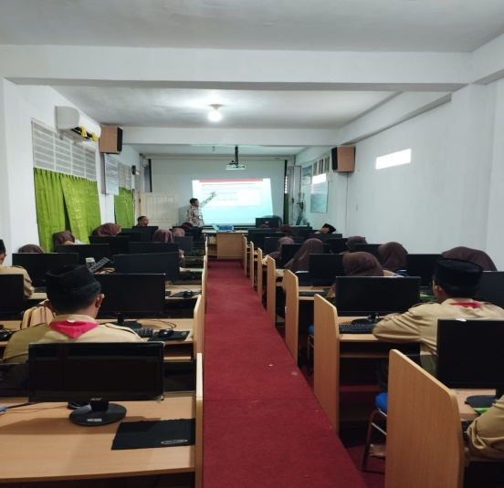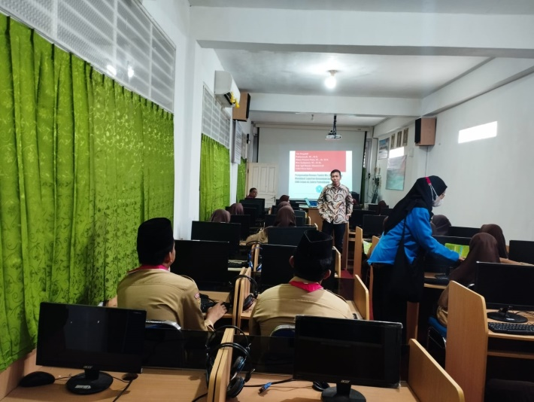
Gambar 1 : Pelaksanaan PKM

KESIMPULAN
Accurate versi 5.0 dapat dilakukan penginstalan secara mandiri melalui website https://accurate.co.id/ dengan mendownload terlebih dahulu software tersebut pada komputer. Diharapkan setelah kegiatan ini para peserta dapat mencoba kembali pada komputer masing-masing secara mandiri dan juga dilakukannya pertemuan lanjutan tentang penggunaan sistem ini pada usaha jasa maupun dagang.

DAFTAR PUSTAKA
Anggraeni, F., Debora, & Sutrisno, N. (2022). Pelatihan Accurate untuk Meningkatkan Kompetensi Guru dan Siswa di SMK Pelita IV. DIKMAS: Jurnal Pendidikan Masyarakatn Dan Pengabdian, 02(3), 1009–1014.
Finatariani, E., Darsita, I., Ekonomi, F., & Pamulang, U. (2019). Peningkatan kemampuan bersaing di dunia kerja dengan pelatihan software zahir accounting. Abdimisi, 1(1), 6368.

Khairani, S., Hartati, E., Kusuma, D. P., & Fransiska, J. (2021). Pengenalan Aplikasi Akuntansi Accurate bagi Guru Akuntansi SMK Xaverius 1 Palembang. Publikasi Hasil Pengabdian Kepada Masyarakat (PADIMAS), 1(1), 1–12. https://doi.org/10.35957/padimas.v1i1.1168
Rachmawati, R. (2016). Sistem Informasi Dilihat dari Aspek Kualitas Informasi Akuntansi. Jurnal Riset Akuntansi Dan Keuangan, 4(2), 985–992.
Utama, A. . G. S., & Pratama, D. (2020). Pelatihan Accurate Bagi Guru SMA/SMK Se-Kabupaten Banyuwangi. Jurnal SOLMA, 9(2), 316–322. https://doi.org/10.22236/solma.v9i2.4892
Yuliana, H. (2013). Peranan Program Accurate Accounting Terhadap Efektivitas Pencatatan Laporan Penjualan Kredit. Jurnal Ilmiah Akuntansi Kesatuan, 1(3), 233–242

